|  |  |  |
| --- | --- | --- |
|  | **Carátula para entrega de prácticas** | |
| Facultad de Ingeniería | | Laboratorio de docencia |

Laboratorios de computación

salas A y B

|  |  |
| --- | --- |
| *Profesor:* | Juan Alfredo Cruz Carlón |
| *Asignatura:* | Fundamentos de Programación |
| *Grupo:* | 1107 |
| *No de Práctica(s):* | 07 |
| *Integrante(s):* | Castillo Miranda Camila |
|  |  |
|  |  |
| *Semestre:* | 2018-1 |
| *Fecha de entrega:* | 20/10/17 |
| *Obervaciones:* |  |
|  |  |

CALIFICACIÓN: __________

**Problema:**Dados a, b; determinar si  
a = b; a < b; a > b

**Reglas:  
-** a, b se puede decrementar en 1unidad **-** a, b se puede comparar contra 0

**Diagrama**

a, b son sergionaitors:

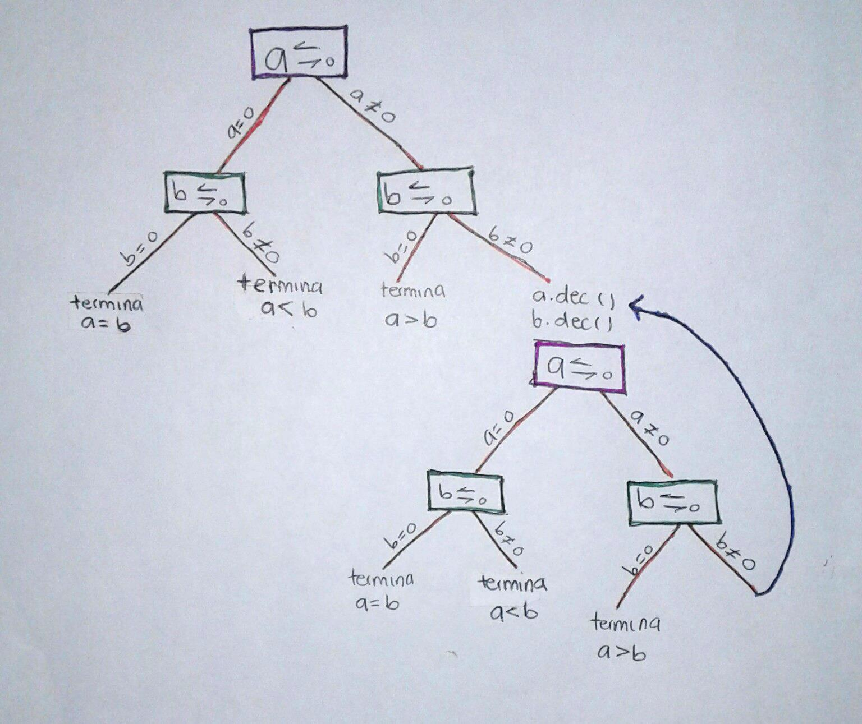

**PSEUDOCÓDIGO**

INICIO

a: ENTERO

b: ENTERO

SI a = 0 ENTONCES

SI b = 0 ENTONCES

ESCRIBIR ("a es igual que b")

FIN SI

DE LO CONTRARIO

ESCRIBIR ("a es menor que b")

FIN DE LO CONTRARIO

FIN SI

SI a < > 0 y b < > 0 ENTONCES

SI b = 0 ENTONCES

ESCRIBIR ("a es mayor que b")

FIN SI

DE LO CONTRARIO

MIENTRAS a < > 0 y b < > 0 ENTONCES

a:= a-1

b:= b-1

SI a = 0 ENTONCES

SI b = 0 ENTONCES

ESCRIBIR ("a es igual a b")

FIN SI

DE LO CONTRARIO

ESCRIBIR ("a es menor que b")

FIN DE LO CONTRARIO

FIN SI

DE LO CONTRARIO

SI b = 0 ENTONCES

ESCRIBIR ("a es mayor que b")

FIN SI

DE LO CONTRARIO

REGRESAR A MIENTRAS

FIN DE LO CONTRARIO

FIN DE LO CONTRARIO

FIN MIENTRAS

FIN DE LO CONTRARIO

FIN SI

FIN

**LENGUAJE C**

#include <stdio.h>

/*Camila*/

int main (); {

unsigned int a, b;

a= 4;

b= 6;

if (a == 0) {

if (b == 0) {

printf ("a es igual que b");

} else {

printf ("a es menor que b");

}

}

if (a!=0) {

if (b == 0) {

printf ("a es mayor que b");

} else {

while ((a!=0) && (b!=0)) {

a= a-1;

b= b-1;

if (a == 0) {

if (b == 0) {

printf ("a es igual que b");

} else {

printf ("a es menor que b");

}

} else {

if (b == 0) {

printf ("a es mayor que b");

} else {

continue;

}

}

}

}

}

}

}